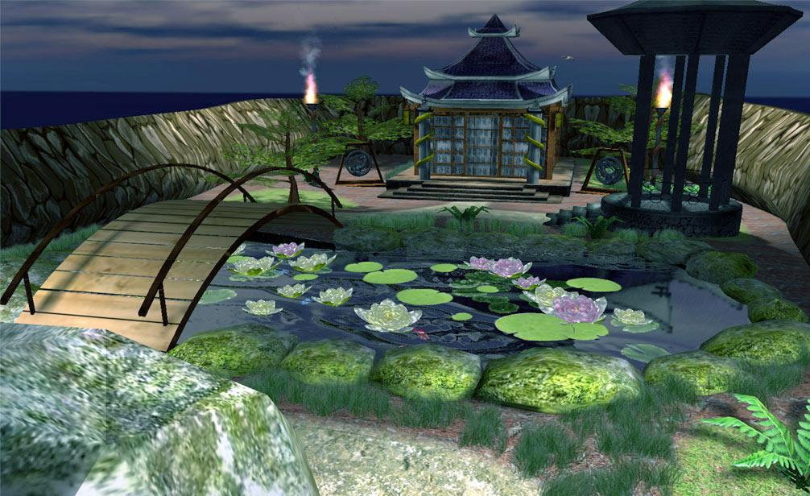
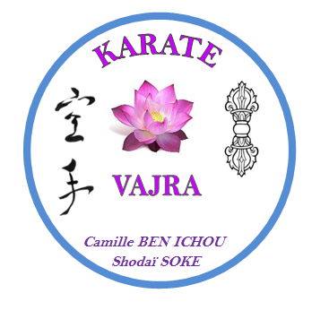
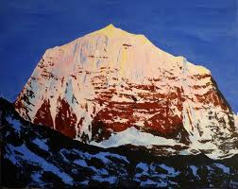
KARATE VAJRA ©
Arts internes & externes
Lois naturelles & énergétiques

S t a g e

lundi 3 Mars 2014 - de 19h à 21h
Au Dojo du Karaté Vajra : 965 chemin Jouliou - 31600 Eaunes
sous la direction de
Camille BEN ICHOU Soke

- Stage ouvert à tous : Pratiquants d’Arts martiaux de toutes écoles, styles avec une licence à jour
- Tarif du Stage: 15€ (règlement en espèces ou chèque à l’ordre de Camille)
- Un certificat (Menkyo) sera remis en fin de stage à chaque participant
- Merci de vous inscrire avant le 23 février par mail à : postmaster@karatevajra.org
- Pas d’inscription le jour même ! - Places limitées pour une meilleure qualité de transmission

www.karatevajra.org

